第九、十周周报

<https://github.com/ruguiima/travel-system-BUPT>

**胡振宇**

完成旅游日志相关页面大部分基础交互逻辑

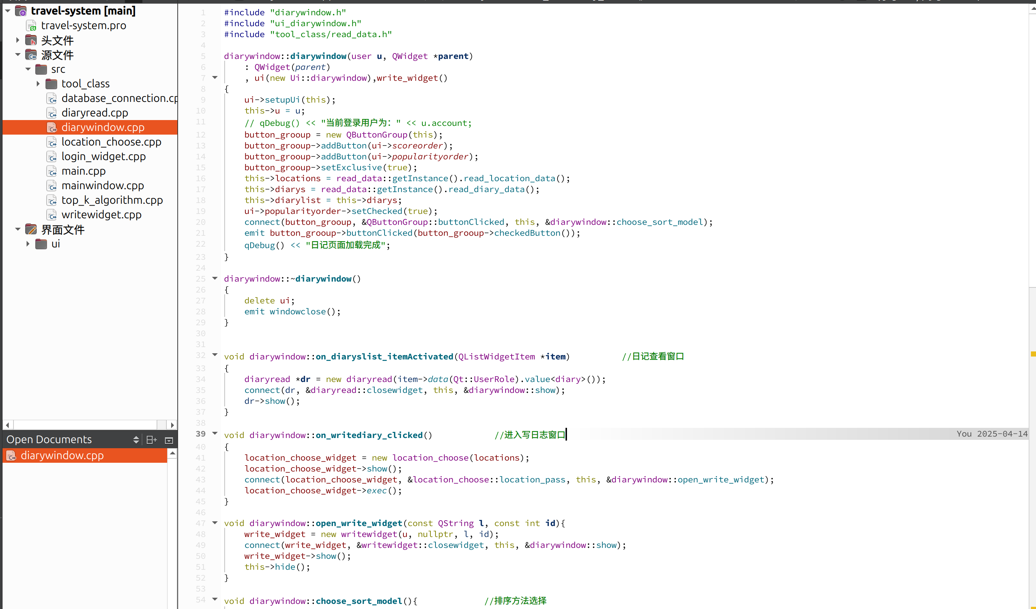

完成登陆页面的构建

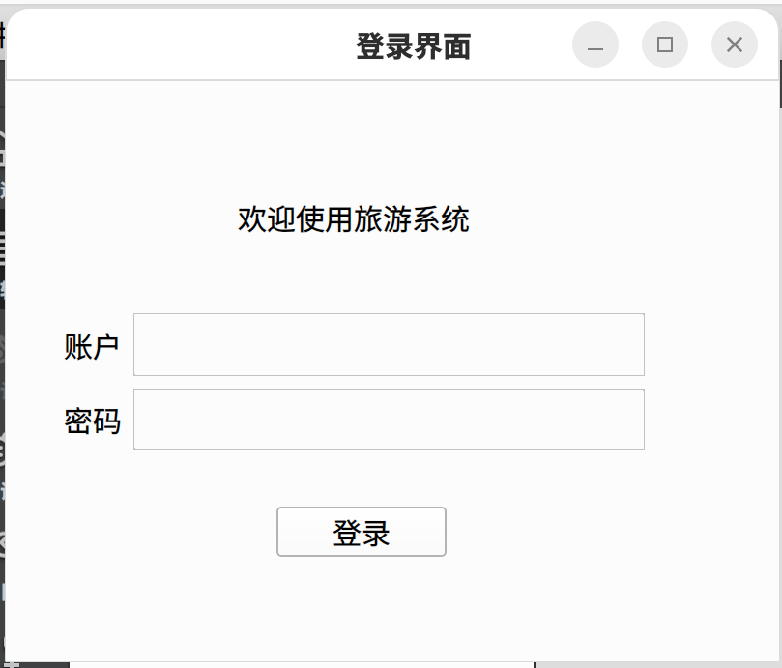

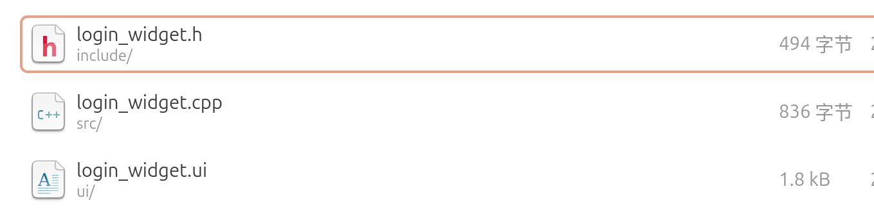

**刘梓宸**

增加kmp算法实现，用于实现查找功能

descript

descript

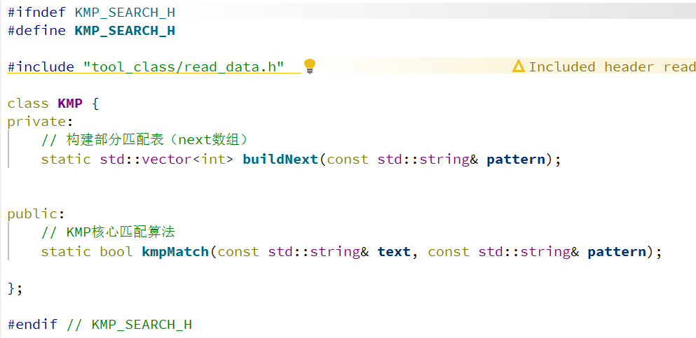

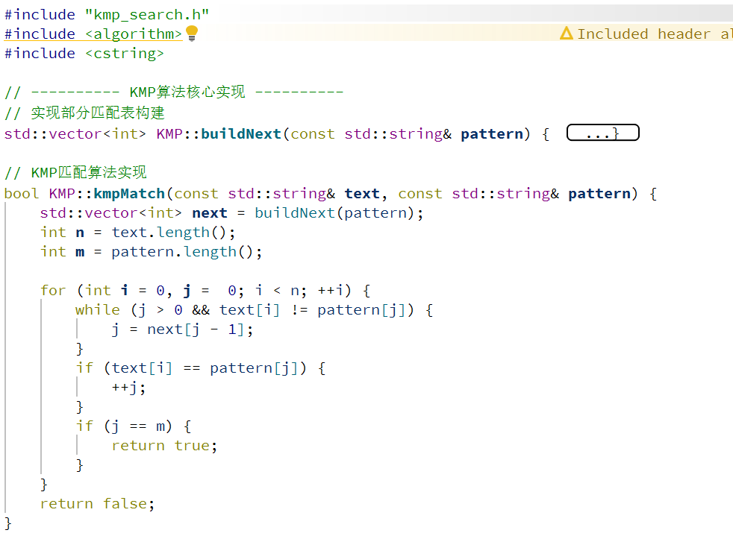

**孙明皓**

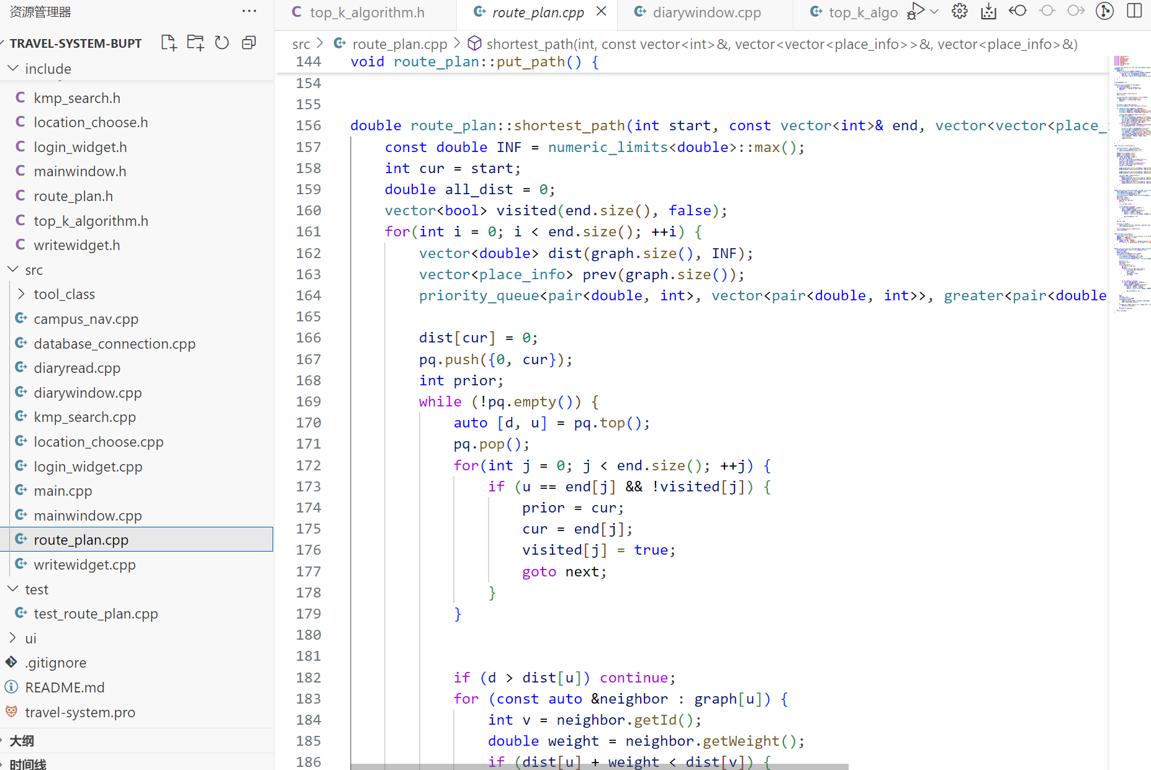

完成单点和多点路径规划算法